A latin-amerikai absztrakt művészet úttörőjének alkotásai a Cervantes Intézetben
Fernando de Szyszlo Az árnyék dicsérete
Fernando de Szyszlo a második világháború utáni időszak egyik legjelentősebb latin-amerikai alkotóművésze. A költészet, az építészet és a festészet határmezsgyéjén mozgó, új művészi kifejezésmódot kereső művei különleges egyensúlyt teremtettek az absztrakt és a figuratív ábrázolás között. A Cervantes Intézetben 2024. november 21. és 2025. január 9. között ingyenesen látogatható, Az árnyék dicsérete című tárlat a művész legjelentősebb grafikai műveiből nyújt válogatást, betekintést engedve Szyszlo mesteri színkezelésébe és absztrakt formáiba, tükrözve Peru gazdag kulturális örökségét és szellemiségét.
A lengyel apától és perui anyától, Limában született Fernando de Szyszlo (1925-2017) képei egyszerre ízig-vérig kortárs művek és ősi szimbólumokkal teli, Peru kultúráinak méltóságteljes és monumentális építészeti formáit, a textilek geometrikus motívumkincsét, élénk színvilágát felidéző alkotások. Az aprólékosan kidolgozott, dinamikus és gyakran drámai hatású, sötét tónusú, álomszerű képek mindazonáltal egy olyan univerzális művészi nyelven szólnak a befogadóhoz, amelynek segítségével mindenki visszatalálhat a tudatalattijának legmélyebb rétegeihez. Szyszlo szerint „a festészet olyan, mint a zene: nem megérteni, érezni kell. Ha nem hat az érzékeinkre, nem léptünk vele kapcsolatba.” Művei a világ legnevesebb gyűjteményeiben, többek között a New Yorki-i Guggenheim Múzeumban és a Modern Művészeti Múzeumban (MoMA), a houstoni Szépművészeti Múzeumban, a São Paulo-i Modern Művészeti Múzeumban, a perui Arequipa Kortárs Művészeti Múzeumban, láthatók.
A széles irodalmi műveltséggel rendelkező perui művészt életre szóló barátság fűzte a XX. század számos kiemelkedő gondolkodójához, költőkhöz, írókhoz, köztük két Nobel-díjas szerzőhöz, a mexikói Octavio Pazhoz, valamint a szintén perui Mario Vargas Llosához, aki az alábbi gondolatokat fogalmazta meg a művészetével kapcsolatban:
„A személyesség — ez az álmokból és vágyakból, rezdülésekből, emlékképekből és tudatalatti ösztönökből szőtt sötét anyag — Szyszlo számára minden bizonnyal ugyanolyan fontos, mint a munkásságát meghatározó festészeti irányzatok, vagy mindaz, ami csodálattal tölti el őt, vagy amit követendő mintának tart. Elképzelhető, hogy a személyisége eme titkos szegletében rejtőzik annak a rejtélyes helynek a hozzáférhetetlen kulcsa, amely – a kifinomultság és a szakmai tudás mellett – a valódi főszereplője a festményeinek. A képein mindig történik valami. Valami, ami több, mint pusztán forma és szín. Egy nehezen leírható, de annál inkább érzékelhető történés. Egy szertartás, amely néha áldozatnak vagy felajánlásnak tűnik, és egy ősi oltár előtt zajlik. Egy barbár és erőszakos rítus, amelyben valaki elvérzik, darabjaira hullik, vagy átadja magát az eseményeknek, amiben talán még élvezetet is talál. Valami, ami ésszel fel nem fogható, amit csak a megszállottság, a rémálmok és látomások segítségével lehet megragadni. Sokszor előbukkan emlékezetemben az a különös totemoszlop vagy emlékmű, amely nyugtalanító áldozati maradványokkal — kötésekekkel, pillérekkel, napokkal, hasadásokkal, bemetszésekkel, lándzsákkal — borított, és amely már régóta Szyszlo festményeinek visszatérő alakja. És mindannyiszor felteszem magamnak ugyanazt a kérdést: Honnan eredhet? Ki vagy mi ez?”
A Cervantes Intézetben bemutatott válogatás – különféle technikákkal készült grafikai művek – ízelítőt adnak Fernando de Szyszlo gazdag és érzékekre ható művészetéből. A kiállítás 2024. november 21. és 2024. január 9. között tekinthető meg, december 5-én, 12-én és 19-én Lantos Adriána, a Szépművészeti Múzeum spanyol gyűjteményének kurátora tárlatvezetést tart, melyeken a részvétel ingyenes, de előzetes regisztrációhoz kötött.
A tárlat a Perui Nagykövetség és a Budapesti Cervantes Intézet együttműködésében jött létre.
Regisztráció a tárlatvezetésekre: beca-sara.gil@cervantes.es
További információ: https://cultura.cervantes.es/budapest/hu/%c2%abelogio-de-la-sombra%c2%bb-de-fernando-de-szyszlo-/171658
Sajtókapcsolat:
- Magócsi Anikó, PR, kommunikáció
- +36 30 248 3098
- aniko.magocsi@gmail.com
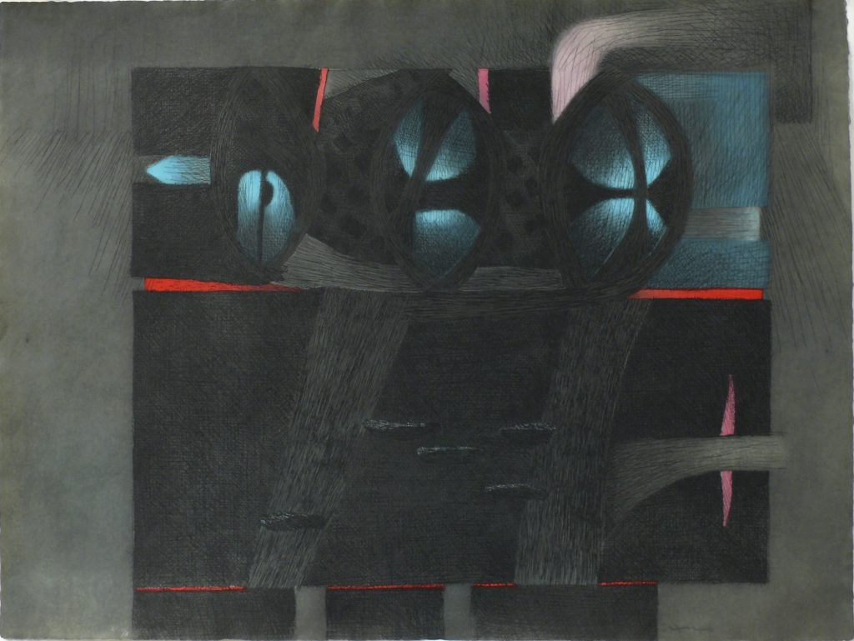 | © Budapesti Cervantes Intézet
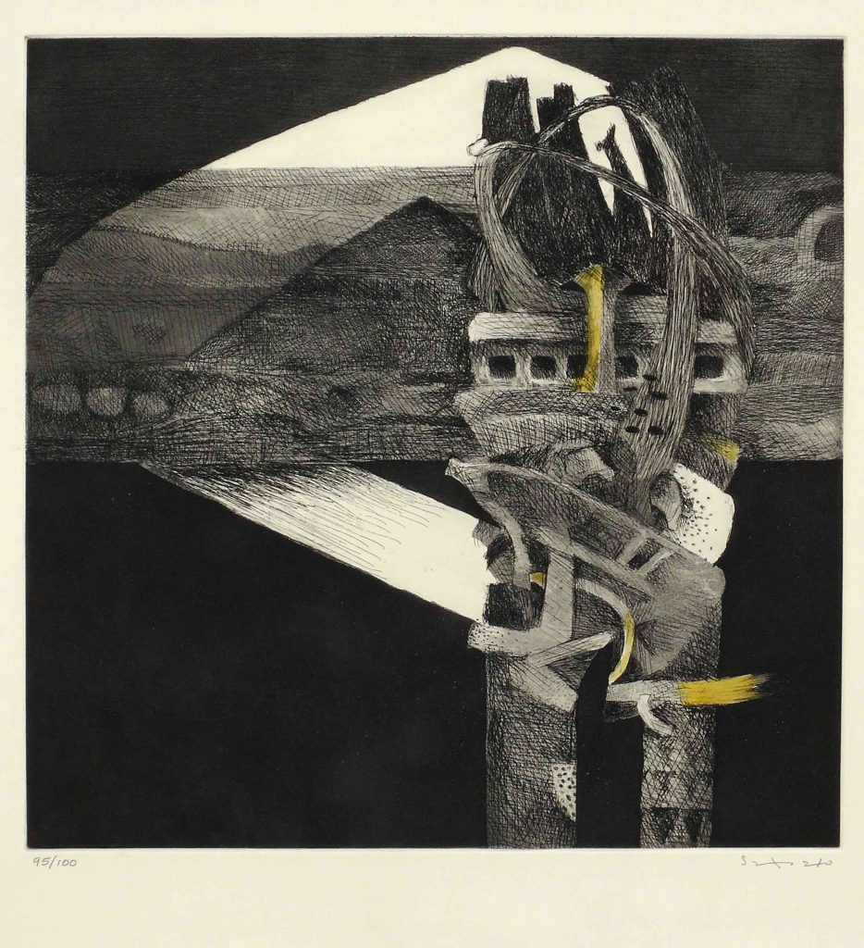 | © Budapesti Cervantes Intézet
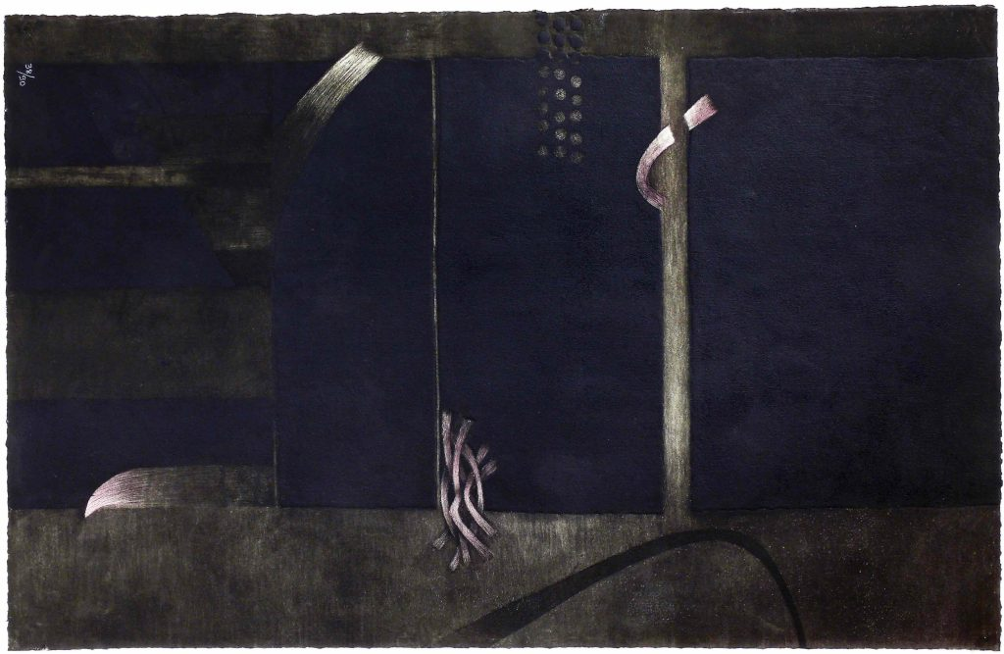 | © Budapesti Cervantes Intézet
Eredeti tartalom: Cervantes Intézet
Továbbította: Helló Sajtó! Üzleti Sajtószolgálat
Ez a sajtóközlemény a következő linken érhető el:

